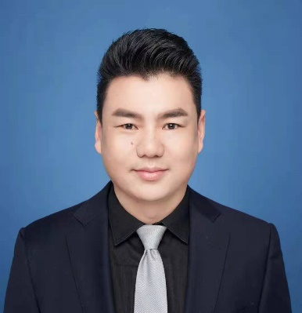 |  | 姓名 | 李曹龙 |  |  | 导师类型 | 直博生导师
 |  | 学院/单位 | 理学院 |  |  | 招生学科 | 药物分析
 |  | 电话 | 18915983258 |  |  | 邮箱 | licl@cpu.edu.cn
研究方向（100字以内）
多功能纳米材料可控制备；药物分析；药物制剂；功效性护肤化妆品、口腔护理产品的设计研发及应用研究。

个人简介（包括教育背景、工作经历、社会兼职、视频链接等）
李曹龙，男，教授，2011年6月毕业于上海交通大学环境工程专业，中国药科大学理学院副院长，江苏省中青年学术带头人，中国中药资源理事，江苏省“优秀共产党员”。2015年担任中组部第七批援藏干部赴西藏开展对口援藏工作，期间担任西藏藏医药大学科研处副处长，于2016年荣获藏医药大学“优秀共产党员”称号。
主持科研项目（3个以内）
编号 | 项目名称 | 项目类型[横向课题/纵向课题] | 项目类别 | 起讫时间 | 总经费（万元） |  |  | 本人承担任务[主持、负责、参与]
1 | 深海生物毒素精准甄别技术研究 | 纵向课题 | 国家重点研发计划课题 | 2020.01-2021.12. | 115.00 |  |  | 主持
代表性成果（3个以内）
编号 | 论文标题 | 期刊名称 | 收录情况[SCI收录、EI收录、ISTP收录] | 卷期 | 作者排名[通讯作者，1,2，其他]
1 | Thiol-yne click reaction mediated photoelectrochemical detection of  multi-sulfhydryl compounds based on diacetylene functionalized  conjugated polymer | Sensors and Actuators: B. Chemical | SCI | 2021, 344, 130207 | 通讯作者
2 | MOF-derived porous Fe₂O₃ nanocubes combined with reduced graphene oxide for n-butanol room temperature gas sensing | Sensors and Actuators: B. Chemical | SCI | 2021, 330, 129326 | 通讯作者
3 | Electrochemical activation and renewal of pyrrole nitrogen sites in  porphyrin-based conjugated polymer for simultaneous determination of uric  acid and adrenaline | Journal of Electroanalytical Chemistry | SCI | 2021, 884, 115055 | 通讯作者
其他成果及获奖（包括教材专著、专利发明、新药证书、临床批件、荣誉称号等）
发明专利：
1. 同时检测肾上腺素和尿酸的可再生电化学传感器及其制备方法与应用（申请公布号：CN 111474222 A）
2. 一种石墨烯/PETB光电极的制备方法及其在含巯基小分子化合物光电分析中的应用（申请公布号：CN 111795935 A）
3. 柔性PTEPB光电极、制备方法和用途（申请公布号：CN 112098397 A）

博士生导师简介

